ACQUISIZIONE DI BANCHE DATI PER ANALISI FATTURATI PER IL MERCATO DELL'OFFERTA, ANALISI PRICING E ANDAMENTO DELLA SPESA ICT DELLA PA PER CONSIP S.P.A

DOCUMENTO DI CONSULTAZIONE DEL MERCATO

Da inviare a mezzo mail all’indirizzo:

ictconsip@postacert.consip.it

Roma,

PREMESSA
La presente consultazione di mercato è relativa all’acquisizione di banche dati per analisi fatturati per il mercato dell'offerta e analisi pricing e andamento della spesa PA. I requisiti e le caratteristiche tecniche e/o funzionali sono meglio specificati nel corpo del presente documento.
I requisiti e le caratteristiche tecniche e/o funzionali sono meglio specificati nel corpo del presente documento.
Consip S.p.A. informa pertanto il mercato della fornitura circa gli elementi di seguito riportati, con l’obiettivo di:
- garantire la massima pubblicità all’iniziativa per assicurare la più ampia diffusione delle informazioni;
- verificare l’effettiva esistenza di più operatori economici potenzialmente interessati;
- pubblicizzare al meglio le caratteristiche qualitative e tecniche dei beni e servizi oggetto di analisi;
- ricevere, da parte dei soggetti interessati, osservazioni e suggerimenti per una più compiuta conoscenza del mercato avuto riguardo a eventuali soluzioni alternative, purché rispondenti in toto alle esigenze dell’Amministrazione di seguito riportate, nonché alle condizioni di prezzo mediamente praticate.
Ciò anche al fine di confermare o meno l’esistenza dei presupposti che consentono ai sensi dell’art. 76 del D.lgs. 36/2023 il ricorso alla procedura negoziata senza pubblicazione del bando.
Vi preghiamo di fornire il Vostro contributo - previa presa visione dell’informativa sul trattamento dei dati personali sotto riportata - compilando il presente questionario e inviandolo entro 15 giorni solari dalla data odierna all’indirizzo PEC ictconsip@postacert.consip.it specificando nell’oggetto della e-mail: “Acquisizione di banche dati per analisi fatturati per il mercato dell'offerta, analisi pricing e andamento della spesa PA per Consip S.P.A “.
Tutte le informazioni da Voi fornite con il presente documento saranno utilizzate ai soli fini dello sviluppo dell’iniziativa in oggetto.
Consip S.p.A., salvo quanto di seguito previsto in materia di trattamento dei dati personali, si impegna a non divulgare a terzi le informazioni raccolte con il presente documento.

L’invio del documento al nostro recapito implica il consenso al trattamento dei dati forniti.
Dati Azienda
Azienda
Indirizzo
Nome e Cognome del referente
Ruolo in azienda
Telefono
Fax
Indirizzo e-mail
Data compilazione

Informativa sul trattamento dei dati personali
Ai sensi dell'art. 13 del Regolamento europeo 2016/679 relativo alla protezione delle persone fisiche con riguardo al trattamento dei dati personali (nel seguito anche “Regolamento UE”), Vi informiamo che la raccolta ed il trattamento dei dati personali (d’ora in poi anche solo “Dati”) da Voi forniti sono effettuati al fine di consentire la Vostra partecipazione all’ attività di consultazione del mercato sopradetta, nell’ambito della quale, a titolo esemplificativo, rientrano la definizione della strategia di acquisto della merceologia, le ricerche di mercato nello specifico settore merceologico, le analisi economiche e statistiche.

Il trattamento dei Dati per le anzidette finalità, improntato alla massima riservatezza e sicurezza nel rispetto della normativa nazionale e comunitaria vigente in materia di protezione dei dati personali, avrà luogo con modalità sia informatiche, sia cartacee.
Il conferimento di Dati alla Consip S.p.A.: l'eventuale rifiuto di fornire gli stessi comporta l'impossibilità di acquisire da parte Vostra, le informazioni per una più compiuta conoscenza del mercato relativamente alla Vostra azienda.

I Dati saranno conservati in archivi informatici e cartacei per un periodo di tempo non superiore a quello necessario agli scopi per i quali sono stati raccolti o successivamente trattati, conformemente a quanto previsto dagli obblighi di legge.

All’interessato vengono riconosciuti i diritti di cui agli artt. da 15 a 23 del Regolamento UE. In particolare, l’interessato ha il diritto di: i) revocare, in qualsiasi momento, il consenso; ii) ottenere la conferma che sia o meno in corso un trattamento di dati personali che lo riguardano, nonché l’accesso ai propri dati personali per conoscere la finalità del trattamento, la categoria di dati trattati, i destinatari o le categorie di destinatari cui i dati sono o saranno comunicati, il periodo di conservazione degli stessi o i criteri utilizzati per determinare tale periodo; iii) il diritto di chiedere, e nel caso ottenere, la rettifica e, ove possibile, la cancellazione o, ancora, la limitazione del trattamento e, infine, può opporsi, per motivi legittimi, al loro trattamento; iv) il diritto alla portabilità dei dati che sarà applicabile nei limiti di cui all’art. 20 del regolamento UE.
Se in caso di esercizio del diritto di accesso e dei diritti connessi previsti dagli artt. da 15 a 22 del Regolamento UE, la risposta all'istanza non perviene nei tempi indicati e/o non è soddisfacente, l'interessato potrà far valere i propri diritti innanzi all'autorità giudiziaria o rivolgendosi al Garante per la protezione dei dati personali mediante apposito ricorso, reclamo o segnalazione.
L’invio a Consip S.p.A. del Documento di Consultazione del mercato implica il consenso al trattamento dei Dati personali forniti.

Titolare del trattamento dei dati è Consip S.p.A., con sede in Roma, Via Isonzo 19 D/E. Le richieste per l’esercizio dei diritti riconosciuti di cui agli artt. da 15 a 23 del regolamento UE, potranno essere avanzate al Responsabile della protezione dei dati al seguente indirizzo di posta elettronica esercizio.diritti.privacy@consip.it.

Premessa

L’oggetto principale delle attività di Consip S.p.A. (d’ora in poi Consip) sono gli acquisti delle amministrazioni pubbliche, nell’ambito dei quali fornisce strumenti, consulenza e supporto. I progetti realizzati coniugano le esigenze delle amministrazioni pubbliche con l’attenzione alle dinamiche del mercato, in un’ottica di massima trasparenza ed efficacia delle iniziative.

Consip, nel corso del tempo, ha assunto un ruolo nel nuovo sistema degli approvvigionamenti pubblici, sotto diversi profili:
- è un centro di competenza in materia di acquisti pubblici e strumenti innovativi di approvvigionamento, in grado di supportare lo sviluppo del modello della centrale acquisti dei nuovi soggetti aggregatori;
- ha già messo a punto strumenti e realizzato iniziative di razionalizzazione in diversi settori merceologici, che rappresentano best practice da condividere con gli altri soggetti;
- consente di ottimizzare il livello di aggregazione della domanda e di conseguenza l’offerta in alcune categorie merceologiche che per loro natura hanno mercati di livello nazionale;
- consente di qualificare la domanda e l’offerta per massimizzare il “valore” delle forniture ICT.

I principali strumenti d’acquisto e negoziazione dei quali si avvale Consip sono i seguenti:
- Convenzioni, Accordi quadro, Contratti quadro, SDAPA: Consip definisce con appositi bandi le tipologie di beni e servizi e le condizioni generali di fornitura.
- MEPA (Mercato Elettronico della Pubblica Amministrazione): Consip mette a disposizione una piattaforma telematica per procedure sotto soglia comunitaria. Inoltre, offre l’acquisto di beni, servizi e lavori per procedure sopra soglia comunitaria mediante il noleggio della stessa in modalità in ASP (Application Service Provider).
A marzo 2024 l’offerta complessiva, per le varie merceologie presidiate da Consip, era la seguente:
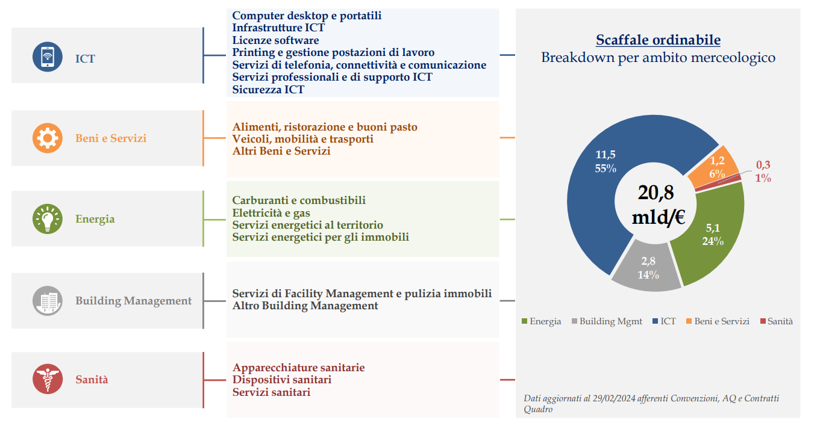Figura 1

Al 31 dicembre 2023, l’offerta Consip S.p.A. di contratti per l’acquisto di beni e servizi (il c.d. “scaffale”) – da utilizzare attraverso l’adesione a Convenzioni, Accordi quadro, Contratti quadro – è pari a 20,8 mld/€.
Per l’ambito ICT – che include infrastrutture, licenze, dispositivi, servizi professionali e di supporto, servizi di sicurezza, servizi di telefonia e comunicazione – l’offerta era pari a 11,7 mld/€ (56% dello scaffale disponibile).

La mappa dell’offerta in ambito ICT, rappresenta graficamente le iniziative disponibili o in via di attivazione sui diversi strumenti:
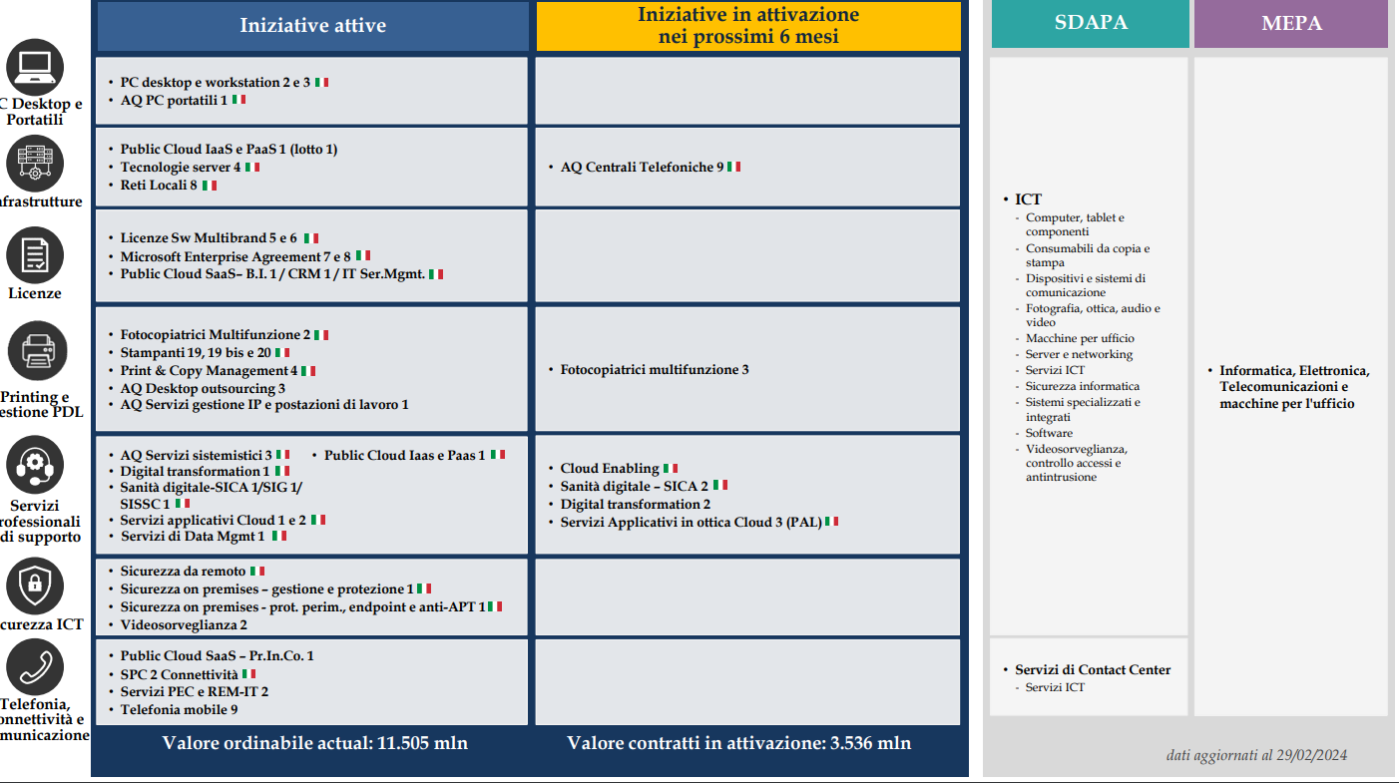
Figura 2
Sul mercato elettronico (MEPA) sono presenti i seguenti beni e servizi:

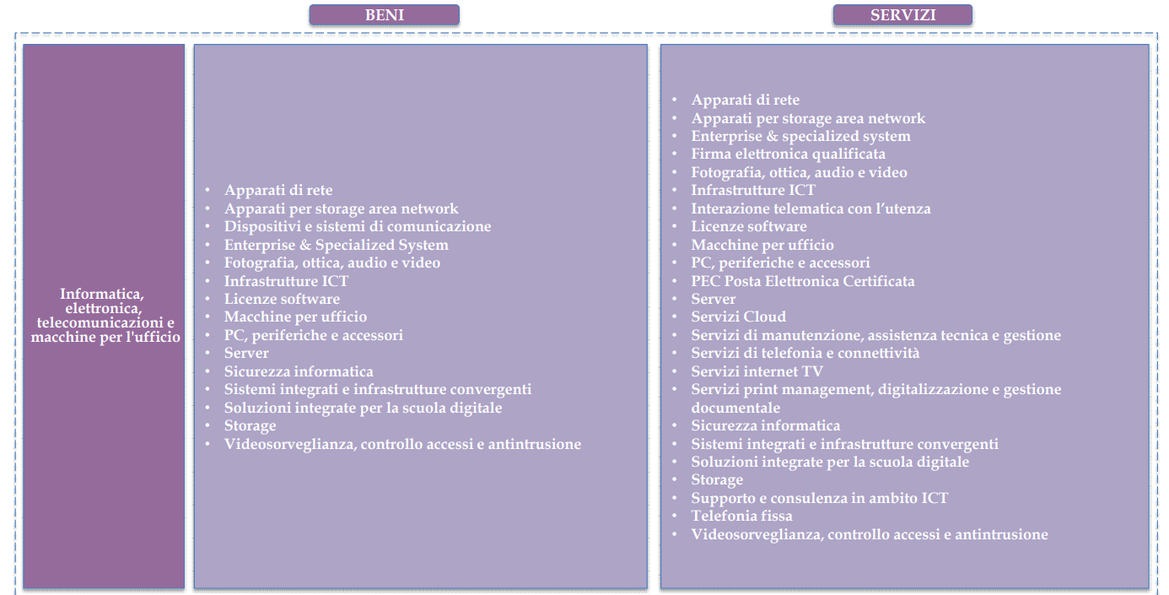
Figura 3
Infine, la successiva figura, mostra l’offerta Consip in ambito SDAPA:
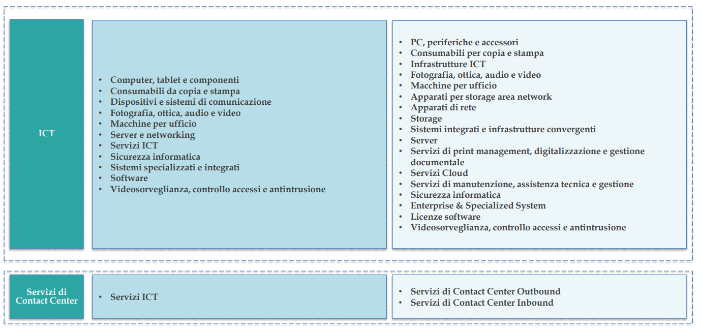
Figura 4

LE ESIGENZE CONSIP
Consip, quindi, realizza soluzioni e strumenti di e-Procurement per innovare i processi di acquisto della Pubblica Amministrazione. Le attività sono presentate nella seguente slide:

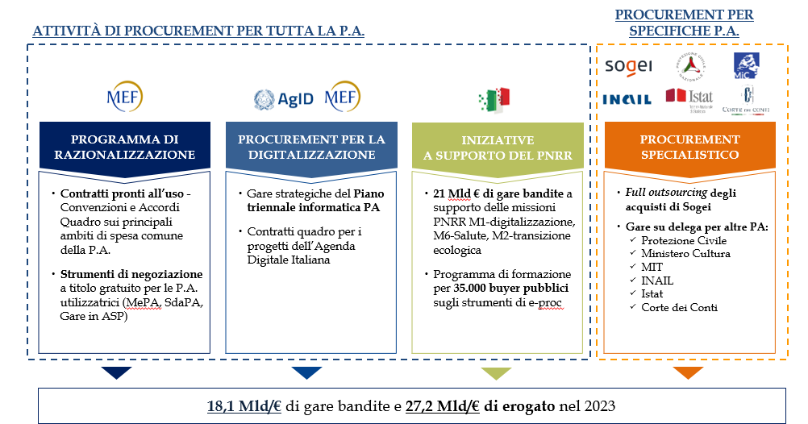
Figura 5
Per far fronte a tali attività, Consip dispone di un Osservatorio che si occupa della raccolta delle informazioni sullo stato e le tendenze dei vari settori del mercato ICT. In tale contesto gli ambiti principali di attività svolte da Consip sono di tipo:
- strategico: a supporto delle decisioni, concernenti le tendenze del mercato ICT tramite il monitoraggio sia della domanda sia dell’offerta in termini di strategie di posizionamento dei fornitori, trasformazione delle strategie di acquisto di beni/prodotti ICT anche grazie alle nuove tecnologie digitali, open innovation, evoluzione dei prodotti e dei servizi ICT;
- tattico: a supporto delle iniziative di procurement ICT svolte da Consip S.p.A. è necessario fornire valutazioni sia tecnologiche sia economiche (in termini di metriche, prezzi, benchmark) per un costante allineamento al mercato.

La disponibilità di queste informazioni, permette di stilare e rendere più aderente al mercato le strategie di gara in ambito ICT.

Per garantire la continuità di erogazione dei servizi di banche dati ICT per analisi fatturati per il mercato dell’offerta, verifica dei prezzi di listino per prodotti hw e sw nonché analisi della spesa ICT del comparto pubblico, risulta necessario disporre di un servizio organico capace di fornire informazioni che permettano di acquisire conoscenza in maniera flessibile rispetto alle esigenze attuali e future della Consip.

Pertanto le esigenze di ricerca dati di mercato sono le seguenti:
- raggiungere i nuovi obiettivi che sono stati assegnati a Consip sia in termini di gare strategiche che di contributi al PNRR,
- valutare il livello di competizione in ciascun segmento di mercato ICT in coincidenza della “Mappa dell’offering ICT” di Consip, nonché le performance finanziarie e le quote di mercato dei competitor e le loro specializzazioni;
- stimare, in relazione alla “Mappa dell’Offering ICT” di Consip, la spesa della PA Centrale, della PA Locale, della Sanità Pubblica e del settore Education per poter dimensionare la domanda della PA nel suo complesso;
- stabilire uno o più criteri per giudicare il corretto dimensionamento dei servizi nelle iniziative di sourcing ICT;
- effettuare analisi comparative su prodotti hw e sw condotte ai sensi del CAD e in particolare delle Linee Guida su acquisizione e riuso di software per le pubbliche amministrazioni AGID e ANAC n. 8;
- effettuare analisi comparative sulle tariffe delle figure professionali ICT e loro classificazione ai fini del modello di riferimento dell’European e-Competence Framework 3.0;
- analizzare il pricing di beni e servizi ICT nonché degli sconti praticati ai fini della stima delle necessarie basi d’asta per le iniziative di cui Consip è centrale di committenza.

Ai fini di quanto sopra, viene illustrata la Mappa dell’offering ICT a marzo 2024 (vedi Figura 2). Si stima che per ogni iniziativa inserita nella Mappa sia possibile avere almeno una richiesta di analisi sul mercato dell’offerta.
Di seguito un breve elenco delle iniziative ICT:
- Catalogo funzionalità CRM SaaS, funzionalità in ambito CRM erogate in cloud in modalità Software as a Service.;
- Cybersecurity - l’iniziativa prevede la fornitura di prodotti per la gestione degli eventi di sicurezza e degli accessi, la protezione dei canali email, web e dati ed erogazione di servizi connessi;
- Cybersecurity 2 - l’iniziativa prevede la fornitura di prodotti per la sicurezza perimetrale, protezione degli endpoint e anti-apt ed erogazione di servizi connessi per le Pubbliche Amministrazioni;
- Digital transformation è relativa all’affidamento di servizi di digital transformation per le P.A.;
- Funzionalità BI SaaS, fornitura di un catalogo di funzionalità BI SaaS per le Pubbliche Amministrazioni.;
- Public Cloud – prevede l’affidamento per l’erogazione di servizi cloud IaaS e PaaS in un modello di erogazione pubblico e la prestazione di servizi connessi, servizi professionali di supporto all’adozione del cloud, e servizi professionali tecnici per le P.A.;
- Public Cloud SaaS – ha ad oggetto un catalogo di prodotti SaaS nell’ambito della Produttività Individuale e Collaboration;
- Sanità Digitale - servizi applicativi e servizi di supporto in ambito «Sanità digitale Sistemi Informativi Gestionali» per le Pubbliche Amministrazioni del SSN Sistemi Informativi Gestionali;
- Servizi applicativi 2: prevede l’affidamento per l’erogazione di servizi applicativi in ambito sanità digitale;
- Servizi Applicativi di Data management e servizi di PMO: affidamento di servizi applicativi di Data Management e servizi di PMO, così come previsto da AgID ai fini dell’attuazione del Piano Triennale per l’informatica nella PA;
- Servizi applicativi in ottica cloud e PMO: l’acquisto di servizi applicativi in ottica cloud e rappresenta il veicolo per lo sviluppo SW in ottica cloud e citizen/user centered, per la migrazione applicativa al cloud, per servizi specialistici IT di innovazione tecnologica e quality assurance, pur garantendo i servizi di manutenzione e gestione sulle piattaforme esistenti;
- Servizi applicativi e accessori in ottica cloud e PMO 2 - servizi applicativi in ottica Cloud e servizi di Demand e PMO per le Pubbliche Amministrazioni Centrali PAC;
- Servizi applicativi e di supporto Sanità Digitale: servizi applicativi in ambito sistemi informativi clinico-assistenziali;
- Servizi applicativi in ambito Sanità Digitale: di servizi applicativi in ambito sistemi informativi sanitari e servizi al cittadino;
- System management 3: prevede servizi e attività volti a garantire la piena operatività delle infrastrutture tecnologiche dei Centri Elaborazione Dati;
- SPC Connettività: prevede l’affidamento dei servizi di connettività nell'ambito del Sistema Pubblico di Connettività (SPC) per le Pubbliche Amministrazioni Centrali (PAC) e Territoriali o Locali (PAT o PAL) ed alcuni servizi aggiuntivi quali la comunicazione evoluta, il Voip e la Telepresenza;
- S-RIPA 2: prevede la progettazione della rete e l’erogazione dei servizi di connettività della Rete Internazionale della PA, nonché servizi di sicurezza, VoIP, comunicazione evoluta e servizi professionali.

Oggetto dell’iniziativa
Consip ritiene indispensabile per l’erogazione delle attività indicate nelle premesse, che l’operatore economico abbia i seguenti requisiti sostanziali:
- metodologia di analisi: è necessario disporre di una metodologia che permetta una definizione chiara degli obiettivi dell’analisi, sia flessibile nella scelta delle fonti, abbia un processo consolidato di raccolta dati insieme ad un approccio statistico (laddove applicabile). Ciò consente di creare un approccio solido e flessibile che tenga conto delle incertezze e delle variabili nel processo di analisi di mercato;
- fonti credibili: le fonti di informazioni devono essere affidabili e autorevoli. È quindi necessario basare le analisi su dati verificabili e attendibili in modo che possano contribuire a prendere decisioni informate e a sviluppare strategie di successo;
- qualità della ricerca: la qualità deve essere garantita mediante un modello di raccolta di informazioni basato primariamente su una frequente e diretta interazione con una ampia e comprovata base di organizzazioni pubbliche e private nazionali ed internazionali;
- autonomia nelle analisi e comprensione delle tendenze di mercato: è importante considerare i cambiamenti del mercato ICT affinché Consip riesca ad adattarsi ai cambiamenti per adattare le proprie strategie e cogliere le opportunità e mitigare i rischi. E’ pertanto fondamentale che le analisi siano prodotte totalmente da analisti che siano “dipendenti” a tempo pieno dell’operatore economico;
- indipendenza: tale servizio di banca dati verrà utilizzato anche a supporto della valutazione, dell’adozione ed acquisto di prodotti hardware e software, di servizi di gestione infrastrutture, di sviluppo applicazioni, di analisi basi dati, di sviluppo business intelligence e di modelli statistici. Pertanto gli operatori che erogano il servizio oggetto dell’iniziativa non devono al contempo vendere nessuno dei suddetti prodotti e servizi.

Oggetto dell’iniziativa è lo svolgimento delle seguenti attività:
- analisi Pricing: tali analisi saranno volte alla verifica dei prezzi di mercato per beni e servizi ICT. Le verifiche dovranno tenere in considerazione sia le quantità dei beni/servizi sia i livelli di servizio richiesti. Le aree interessate a questa tipologia sono: IT, TLC ed Office Products. Si richiede che il processo da seguire per l’erogazione di tali analisi sia simile/analogo al seguente:
  - definizione del perimetro: hw, sw e servizi ICT;
  - definizione delle fonti dati (fornitori, ricerche di mercato, contratti)
  - metodologia: effettuata tramite: benchmarking, analisi delle singole componenti, tendenze di mercato;
  - fattori di prezzo: qualità (es. valutare i livelli di servizio), quantità (es. sconti per volume), supporto e manutenzione;
  - clausole contrattuali: garanzie, penali, clausole di escaltion.
2) analisi dati di Mercato in relazione alla “Mappa dell’Offering ICT”: l’attività prevede il rilascio dei seguenti studi:
a. andamento trimestrale di tutta l'offerta Client, Server, printer, storage, con analisi di volumi di vendita e fatturato sui quattro settori di mercato di interesse di Consip quali: Education, Sanità, Pubblica Amministrazione Locale, Pubblica Amministrazione Centrale;
b. estrazione dei dati annuali (dal 2020 al 2022 con una stima sul 2023) dei seguenti item: Hardware, Client con particolare attenzione a DT, NB, Tablet, Server con segmentazione fra Blade, Rack, Tower, prodotti RISC e Mainframe, Printer con segmentazione fra Ink Jet e Laser, altro hardware, software, servizi ICT quali IT Consulting, servizi professionali, training, system integration, elaborazione conto terzi, outsourcing, manutenzione hardware e licenze sw;
3) Analisi dell’Offerta: questo ambito di ricerca prevede lo sviluppo di analisi ad hoc sulla base delle singole richieste di Consip. Tali richieste possono riguardare l’analisi dei fatturati generali per l’intera gamma dei dati di mercato nell’ambito dell’ICT. Ad esempio: servizi di application management, desktop outsourcig, sviluppo applicativo in aree di datawarehouse e business intelligence, servizi cloud (IaaS, PaaS, SaaS), servizi di cybersicurezza, servizi di e-learning;
4) Studio sulla spesa ICT della PA: tale studio è rivolto a definire la spesa sostenuta dalla PA sul mercato ICT sia in termini di consistenze a consuntivo, sia le previsioni di breve medio-periodo. Lo studio dovrà proporre una riclassificazione delle voci di spesa ICT sulla base delle componenti della Mappa dell’offerta ICT di Consip.

Domande
- Riportare una breve descrizione della vostra Azienda, indicando
- Attività principali
- Tipologia impresa (startup, piccola, media, grande impresa)
- Settori di attività previsti dall’iscrizione alla Camera di Commercio (si prega di esplicitare anche i relativi codici ATECO)
- Servizi e i prodotti generalmente offerti
- Anno di costituzione dell’azienda
- Numero dipendenti (anno 2022 e 2023) - distinguendo tra dipendenti diretti e collaboratori full-time e part-time
- Certificazioni possedute (es. ISO 9001, ecc.)
- Eventuale appartenenza ad associazioni di categoria (esplicitare quali)
- Indicazione di eventuali società controllate e/o collegate
- Eventuali altre informazioni
- In particolare, vi chiediamo di specificare la vostra esperienza nell’ambito dell’oggetto della presente iniziativa.

- Vi preghiamo di riportare una breve descrizione dei servizi generalmente offerti. In particolare, vi chiediamo di specificare la vostra esperienza nell’ambito dell’oggetto della presente iniziativa.

- Specificare se le attività che sono oggetto dell’iniziativa, rientrano tra quelle normalmente svolte dalla Vostra Azienda. Se sì, specificare se in virtù di diritti esclusivi, accordi commerciali o altro.
- Indicare le principali attività di cui si occupa la Vostra azienda in riferimento alle ricerche di mercato e alle banche dati connesse. La vostra offerta in ambito banche dati è rivolta anche a soluzioni verticali per specifici ambiti di applicazione (es. merge&acquisition, branding, scouting, open innovation)?
- Indicare il fatturato annuo globale.
Oggetto | Anno | Valore (K/€) | Valore (K/€)
a) Fatturato globale | 2023
 | 2022
 | 2021

- Si chiede di precisare, con riferimento alle risorse di norma impiegate, da parte della Vostra azienda, nell’erogazione di servizi della medesima tipologia o assimilabili a quelli oggetto della presente consultazione:
- il contratto collettivo applicato, specificando il relativo settore merceologico e/o (per esempio in caso di incarichi di lavoro autonomo o a partita IVA) l’Accordo contrattuale applicato;
- il/i livello/i di inquadramento;
- l’anzianità di servizio;
- le retribuzioni medie e/o (per esempio in caso di incarichi di lavoro autonomo a partita IVA) i compensi medi, corrisposti per ciascuna figura professionale.
Figura professionale | Tipologia contrattuale (lavoro subordinato o autonomo/p.IVA) | Contratto  Collettivo o Accordo contrattuale Applicato | Livelli inquadramento | Anzianità di servizio | Retribuzioni  Medie  o Compensi Medi | Breve descrizione delle attività svolte

- Quale contratto collettivo nazionale di lavoro è maggiormente applicato nel settore della Vostra impresa?

- Si chiede, ove possibile, di descrivere le politiche della Vostra azienda in termini di benefici per i propri dipendenti, per i clienti e la collettività anche in termini di inclusione sociale.

- Si chiede di descrivere le soluzioni e/o politiche aziendali adottate dalla Vostra azienda per ridurre l’impatto ambientale in termini di dematerializzazione delle risorse (inclusa l’energia).

- Si richiede di descrivere come si posiziona la Vostra Azienda lungo la catena di vendita relativa all’erogazione dei servizi oggetto della presente iniziativa.
Attività | Posizione dell’azienda rispetto alla catena di vendita | Fonte dati
Analisi Pricing
Andamento mercato Italia trimestrale HW
Andamento mercato Italia trimestrale SW
Analisi dell’offerta di mercato Italia: fatturati complessivi e specifici in riferimento alla mappa dell’offerta
Spesa ICT della PA

- Indicare il modello organizzativo adottato per l’erogazione dei servizi oggetto della presente acquisizione (ad es. operate tramite accordi commerciali con i Brand oggetto della presente iniziativa, disponete di Vostre strutture per lo svolgimento delle attività di supporto, etc.) e inoltre indicare come la Vostra struttura è organizzata.

- La Vostra azienda ha partecipato a bandi di gara pubblici singolarmente e/o in raggruppamento con altre Aziende che forniscono e/o vendono soluzioni HW e/o SW e/o servizi infrastrutturali ICT ?

- Si chiede di indicare se la Vostra Azienda ha utenti afferenti alla PA italiana. Si chiede di citarne i principali.

- Le analisi e le ricerche di mercato nonché le attività oggetto della presente iniziativa, sono prodotte totalmente da analisti “dipendenti” a tempo pieno della Vostra azienda ?

- Quanti anni di esperienza possiede la Vostra Azienda nell’erogazione dei servizi oggetto della presente consultazione?

- La Vostra Azienda è abilitata o sta facendo un percorso di registrazione sul Mercato Elettronico della Pubblica Amministrazione (MEPA) ? In caso affermativo, per quali categorie merceologiche è abilitata/ha richiesto abilitazione e per quali classi di ammissione?

- La Vostra azienda si avvale di collaborazioni con altri partner europei / internazionali ? In quali ambiti?

- Si chiede di indicare, a Vostro avviso, quali Certificazioni Aziendali rilasciate da Organismi Nazionali/Internazionali/Società/Terze sono necessarie o opzionali per eseguire le prestazioni oggetto della presente indagine. Inoltre si chiede di indicare, se, in accordo alla Vs. esperienza, alcune certificazioni possono costituire dei vincoli/barriere ai fini della partecipazione alla presente iniziativa. Se sì, si chiede di specificare quali.

- Indicare i vostri principali competitor sul mercato italiano per i prodotti/servizi da voi proposti.

- Qual è il contenuto innovativo della Vostra offerta in merito alla merceologia oggetto di indagine? Vi invitiamo ad indicare la presenza di nuovi prodotti o nuove soluzioni o nuovi servizi disponibili per eseguire le prestazioni oggetto dell’iniziativa che apportano una maggiore efficacia ed efficienza, una riduzione degli impatti ambientali o benefici sociali nei confronti dei propri lavoratori, dei clienti, della società.

- Si chiede di descrivere la vostra metodologia di analisi (es. definizione obiettivi, scelta delle fonti, modello raccolta di informazioni, interazione con aziende pubbliche e private, interazione con il mercato della fornitura ICT, accesso a banche dati, approccio statistico)

- La Vostra Azienda ha la disponibilità di un database con il censimento di Vendor almeno sul mercato Italia ? Si chiede l’ampiezza in termini di Società censite nel database.

- La Vostra Azienda ha la disponibilità di un database con il censimento dei maggiori utenti in Italia ? Si chiede l’ampiezza in termini di Società censite nel database.

- Quali sono le tipologie di aziende/utenti (dimensioni, localizzazione, comparto economico) maggiormente presenti nella banca dati ?

- La Vostra Azienda ha la disponibilità di un database per l’analisi dei prezzi di beni hw e sw ? Si chiede l’ampiezza in termini di Società censite nel database.

- La Vostra Azienda ha la disponibilità di un database per le startup e/o PMI Innovative dedite all’innovazione in ambito sanità digitale ? Si chiede l’ampiezza in termini di Società censite nel database.

- La Vostra Azienda ha la disponibilità di un database sui profili e figure professionali in ambito ICT ? Se sì, indicare i profili professionali mappati all’interno della banca dati.

- Quali perimetri tecnologici e territoriali sono coperti dalle banche dati in vostro possesso e che gestite in autonomia ?

- Con riferimento agli ambiti tecnologici nella sottostante tabella, si richiede di indicare le competenze tecniche e/o di business possedute dalla Vostra azienda
Ambiti tecnologici | Competenze tecniche | Competenze di business
Artificial Intelligence
Data & Analytics
Cyber Security
Cloud / Edge / Data Center
Innovation

- Quale è il tempo medio di aggiornamento dei database relativi a vendor, utenti , prezzi e startup ?

- Si chiede di indicare il processo/modalità di esecuzione delle analisi pricing

- Si chiede di indicare il processo/modalità di esecuzione per l’analisi dell’andamento mercato Italia trimestrale HW e SW

- Si chiede di indicare il processo/modalità di esecuzione per l’analisi dell’offerta di mercato Italia fatturati complessivi e specifici

- Si chiede di indicare il processo/modalità di esecuzione per l’analisi della spesa ICT della PA

- Quali sono le modalità di offering della Vostra Azienda per il servizio descritto nel paragrafo “Oggetto dell’iniziativa” ?

- Quali sono le forme di remunerazione previste per l'erogazione dei servizi in oggetto? Quali parametri/ metriche sono presi in considerazione per la quotazione dei servizi ?

- Esistono diritti di copyright della ricerca sviluppata dalla Vostra Azienda ?

- Ci sono, a vostro parere, servizi aggiuntivi che siete in grado di offrire e che potrebbero garantire un risultato e una gestione ottimale del servizio in oggetto?

- Avete degli elementi/informazioni che ritenete possano essere utili per lo sviluppo della presente iniziativa?

Con la sottoscrizione del Documento di Consultazione del mercato, l’interessato acconsente espressamente al trattamento dei propri Dati personali più sopra forniti.

Firma operatore economico
_____________________

